Цель:
•развитие положительных эмоций, создание позитивной атмосферы, сплочение детей.
• расширить знания учащихся об осени, об осенних месяцах, об овощах;
• формировать элементарные знания, направленные на осознание необходимости изучения окружающего мира;
• пробудить познавательный интерес к окружающей природной среде;
Оформление: осенние листья, презентация, музыкальное сопровождение, реквизит для конкурсов.
Описание: Осеннее мероприятие для детей школьного возраста.

Ход мероприятия:
Ведущий:
Если на деревьях
листья пожелтели,
Если в край далекий
птицы улетели,
Если небо хмурое,
если дождик льется,
Это время года
осенью зовется.
- Здравствуйте наши дорогие гости и дети. Сегодня у нас праздник Осени.
А вы знаете, что происходит осенью? Осенью день становится короче, погода уже не такая жаркая, как летом, природа как бы засыпает, все деревья одеты в золотой наряд. Многие птицы улетают в теплые края, некоторые животные засыпают. Еще это время сбора урожая. И начало учебного года. Назовите осенние месяцы.
- Ребята, а вы знаете, какое время года идёт следом за осенью? А дальше? Молодцы, ребята!
Ведущий:
И вправду осень так прекрасна!
И хризантемы в рост пошли...
Сияют солнышком небесным
Позолотевшие кусты.
Поют и радуются птицы,
Ловя последний теплый луч.
И вот к ногам твоим ложится
Кусочек радуги из туч...
Ведущий: Какая у нас красавица Осень, правда, ребята?
Ведущий: Я хочу проверить насколько вы сообразительные и загадать вам загадки. ( На каждую отгадку дети читают короткое стихотворение).
Загадки.
1.Без пути и без дороги
Ходит самый длинноногий,
В тучах прячется,
Во мгле,
Только ноги на земле. (дождь)
Дождь по улице идет,
Мокрая дорога.
Много капель на стекле,
А тепла – немного
2.Пришла без красок
И без кисти
И перекрасила все листья. (Осень)
Как осенние грибы
Зонтики мы носим
Потому, что на дворе
Наступила осень.
3.Растут, зеленеют,
Упадут, пожелтеют,
Полежат, почернеют. (Листья)
Наступила осень,
Пожелтел наш сад.
Листья на деревьях
Золотом горят.
4.Ветки в парке шелестят,
Сбрасывают свой наряд.
Он у дуба и березки
Разноцветный, яркий, броский. (Листопад)
Закружился надо мной
Дождь из листьев озорной
До чего же он хорош!
Где такой ещё найдёшь!
5.В сентябре и в октябре
Их так много во дворе!
Дождь прошел - оставил их,
Средних, маленьких, больших. (Лужи)

Лужи, лужи на дорожке!
Обувай скорей сапожки.
Побежим с тобой по лужам.
Мне товарищ очень нужен.
6.Тучи нагоняет,
Воет, задувает.

По свету рыщет,
Поет да свищет.(Ветер)

Ветер дует нам в лицо,
Закачалось деревцо.
Ветерок всё тише, тише,

За победу – мандаринка.
Ведущий: Ай да молодцы, ребята. А ещё у нас для тебя,

Конкурс «Художники»:
Команды полукругом стоят стола, на которых лежат чистые листы бумаги. По сигналу ведущего команды берут маркеры и рисуют. Задача — всем командам нарисовать заданный рисунок быстрее, чем их противники. (Задание даётся несложное: раскрасить ёжика, несущего яблоко и грибок).
За выигранный конкурс, победившая команда получает мандаринку, которая ложится в корзинку с эмблемой команды. За победу – мандаринка.
Конкурс "За грибами":
Ведущий размещает на полянке картинки с изображением овощей, фруктов и грибов. От каждой команды участвует один человек. Задача – каждый игрок должен собрать как можно больше грибов в свои корзинки. Победит самый опытный грибник (конкурс проводится под музыку, как только музыка кончилась – конец конкурса: длительность музыки 10 секунд). Дети сами считают свои грибы. За победу – мандаринка.

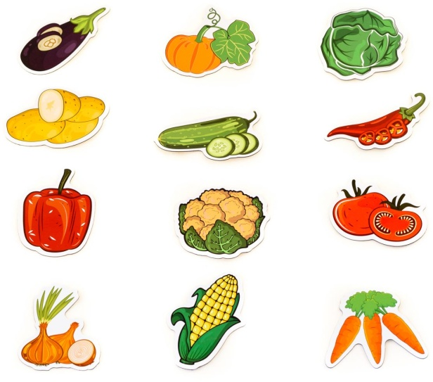
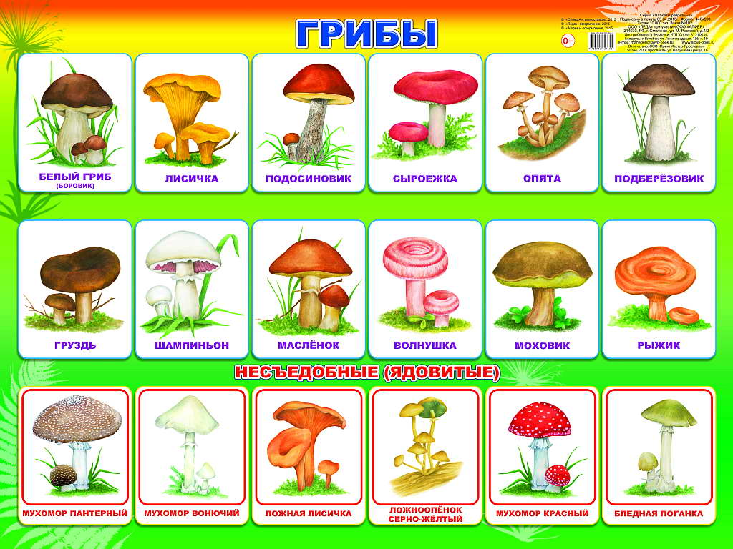

Конкурс « Пазлы»:
Каждой команде даётся возможность выбрать один из четырёх конвертов, в которых находятся разрезанные картинки. Задача – собрать правильно и быстро картинку по образцу.
За победу – мандаринка.
Ведущий: Молодцы, ребята! Вы славно потрудились. Но что-то мы засиделись. А давайте с вами поиграем?
Подвижная игра « Поделись».
Каждая команда строится друг за другом. Задача – под музыку, не поворачиваясь, за голову передать следующему участнику яблоко.
Как только последний ребёнок получает яблоко, он прибегает к первому игроку, отдаёт ему яблоко и всё команда быстро садится на свои места.
За победу – мандаринка.
Подводятся итоги конкурсов.
Ведущий: Какие вы все молодцы. Следующий наш конкурс:

Конкурс « Кроссворд»:
Ответы: 1. Сентябрь, 2. Ноябрь, 3. Заморозки, 4. Хризантема, 5. Листья, 6. Пальто, 7. Листопад, 8. Октябрь, 9. Осень.
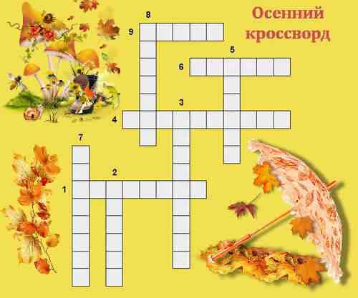
1. В след за августом приходит с листопадом хороводит.
2. В этом месяце мороз крепчает, и зима упорно наседает.
3. Легкий утренний мороз вместе с осенью пришел.
4. Есть ещё такая песня: Зацвели …они… в саду. А цветут они поздно осенью в саду.
5. Летом вырастают, осенью опадают.
6. Чтобы осенью гулять, нужно теплое … одевать.
7. Листья вверх и вниз летят это время …
8. Середина осени настала, это месяц к нам пришел …
9. Пришла без красок, без кисти и перекрасила все листья.
За победу – мандаринка
Ведущий: Какие вы все молодцы. Следующий наш конкурс:
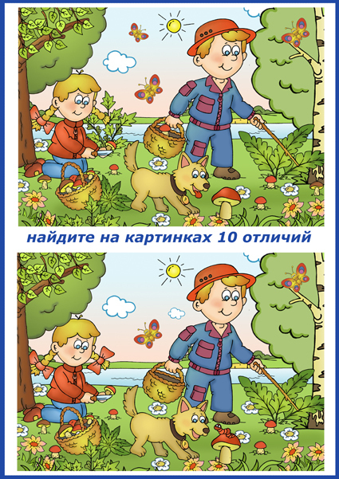
Конкурс « Найди отличие»:

Ведущий: Теперь мы с вами будем загадывать друг другу пословицы, первая команда загадывает а вторая отгадывает. После двух пословиц команды меняются заданиями. Побеждает та команда которая отгадала больше пословиц.

Конкурс «Гора пословиц»
Без труда (не вытащишь и рыбку из пруда)
Глаза страшатся, (а руки делают)
Делу – время, (потехе – час)
Кончил дело – (гуляй смело)
Любишь кататься – (люби и саночки возить)
Что посеешь – (то и пожнешь)
Труд человека кормит, (а лень портит)
Дерево держится корнями, а человек (друзьями).
Крепкую дружбу и топором (не разрубишь).
Человек без друзей, что дерево ( без корней).
С другом держись, а недруга (берегись).
Новых друзей наживай, а старых (не теряй).
Ведущий: Теперь мы с вами будем загадывать ребусы. Предлагаю поучаствовать в конкурсе «Угадай ребус».
листопадлужа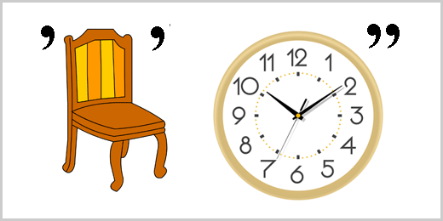туча
сентябрь
осень
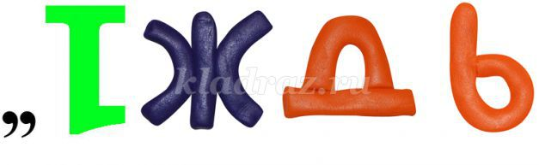дождь

Ведущий: За победу – мандаринка
Подведение итогов!!!!
Как не жаль, но пора прощаться
Осень! Ах, время-то, какое!
Осень! Будем вместе до зимы!
Всем. До свидания!

Государственное автономное общеобразовательное учреждение Амурской области «Специальная (коррекционная) общеобразовательная
школа – интернат №9 с. Ивановка»

Общешкольное мероприятие
«Осенние Загадки»

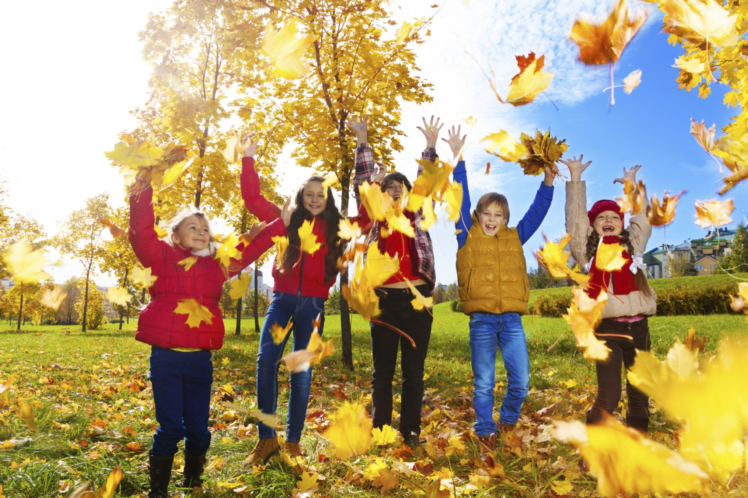

Подготовила, провела воспитатель:
Морозова Людмила Николаевна

сентябрь, 2019

